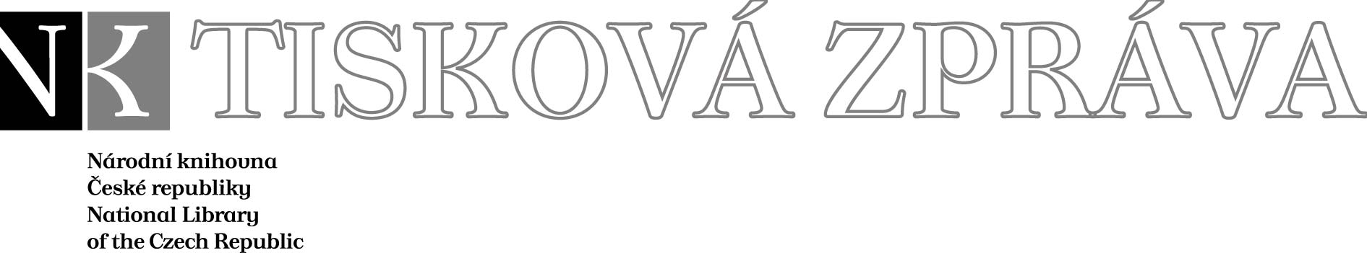
11.6.2008 2008008

Více najdete na www.nkp.cz a www.klementinum.cz <Pro novináře>

Předání knižního daru Slovanské knihovně

Praha, 11. června 2008

Dne 11. června 2008 převzala Slovanská knihovna (odbor Národní knihovny ČR) ve svých prostorách knižní dar – více než čtyřicet titulů původní ruské literatury. Řediteli Slovanské knihovny Lukáši Babkovi knihy předal ředitel Ruského střediska vědy a kultury v Praze pan Boris Viktorovič Ionov. Dar je jedním z výsledků snahy Asociace ruských vydavatelů o lepší prezentaci ruské kultury, především pak literatury v zahraničí. Asociace nabídla prostřednictvím Ruského střediska vědy a kultury českým institucím velké množství knih nejrůznějšího zaměření. Z nabízených titulů si Slovanská knihovna pro svůj fond vybrala především díla současných ruských prozaiků (např. Ljudmila Ulickaja, Dina Rubina, Jevgenij Griškovec, Michail Veller a další), kteří jsou v jejích sbírkách zastoupeni pouze výběrově.
Dar představuje vítanou a důležitou pomoc při doplňování fondu. Vzhledem k omezenému rozpočtu na akvizici nových titulů nemůže Slovanská knihovna získávat ruskou produkci komplexně a je nucena se při nákupu orientovat především na základní příručkovou a odbornou literaturu. Věnované knihy současných ruských autorů tak zaplňují jednu z mezer, které knihovna ve svých sbírkách má, což současně napomáhá kvalitnějšímu plnění jejího úkolu být pracovištěm poskytujícím komplexní informaci o slavistice.
Při své nedávné návštěvě Prahy vyslovil viceprezident Asociace ruských vydavatelů Oleg Vasiljevič Filimonov návrh na každoroční pravidelné opakování této akce. Tento návrh jak Ruské středisko vědy a kultury, tak Slovanská knihovna a další české kulturní instituce vděčně přijaly. Předání avizovaného daru by tak mohlo stát na počátku pravidelné spolupráce ruských vydavatelů a českých kulturních a odborných institucí.

Národní knihovna České republiky, Klementinum 190, 110 00 Praha 1, tel./fax: +420 221 663 354
e-mail: lukas.babka@nkp.cz
www.nkp.cz • www.klementinum.cz

